В Шымкенте депутаты Мажилиса встретились со студенческой молодежью

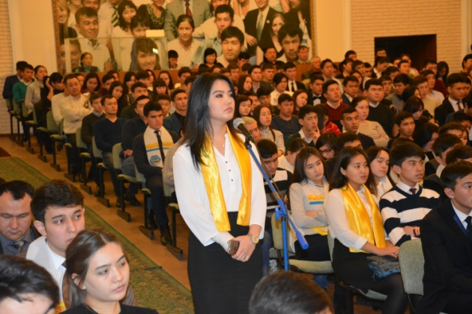

В Шымкенте группа депутататов Мажилиса Парламента РК, члены фракции партии «Нұр Отан» Ержан Кудайберген, Карибай Мусырман, Бақтықожа Измұхамбетов, Жанат Жарасов, Ерсултан Бектурганов, Мухтар Ерман и Фахриддин Қаратаев в рамках выездной работы в Южно-Казахстанскую область встретились с профессорско-преподавательским составом и студентами Южно-Казахстанского Государственного университета имени М.Ауэзова.
Целью встречи мажилисменов является разъяснение Послания Главы государства народу Казахстана "Третья модернизация Казахстана: глобальная конкурентоспособность" и Обращения о перераспределении полномочий между ветвями государственной власти.
Этот университет, имеющий семидесятилетнюю историю, является крупнейшим многопрофильным университетом с развитой образовательной и исследовательской инфраструктурой, сложившимися научными школами, кадровым потенциалом, способным решать сложнейшие задачи в области высоких технологий. Университет готовит специалистов для предприятий и организаций всего Казахстана.
Депутат Ерсултан Бектурганов подробно рассказал о пяти направлениях Послания, особо акцентрирую внимание студенческой молодежи на задачах по развитию инфраструктуры, мерах по поддержке бизнеса, образования, здравоохранения и отметил:
- На сегодняшний день необходимо направить усилия на развитие новых отраслей знаний, создание техники и технологий нового поколения. Мы очень надеемся на нашу студентов и молодых ученых, потому что верим что эти приоритеты станут основой их дальнейших разработок и научных исследований, - подчеркнул партиец.
Говоря об успехах Казахстана в своем развитии, депутаты отмечали главные достижения страны, роль системы государственного управления в реализации задач государства.
- За 25 лет Независимости благодаря сильной президентской власти удалось обеспечить формирование основы для экономического роста. Но время не стоит на месте, и Казахстан на новом этапе развития. Сейчас перед страной стоят новые стратегические задачи и новый этап развития страны, - разъяснил молодежи необходимость реформ депутат Карибай Мусырман.
В свою очередь студенты университета задавали Мажилисменам интересующие их вопросы и получили на них понятные и исчерпывающие ответы.

